

| divisor de texto |
| --- |
|  |
| divisor de texto  CMDTech  Diego Escobar – Carlos Calderón – Mario Fuentes |



# Índice

Contenido

**Índice 2**

**Introducción 3**

**Resumen del Proyecto Completo 4**

Desafíos **y Retos del proyecto 7**

Últimos **ajustes del proyecto 10**

**Metodología aplicada 11**

**Artefactos generados en el proceso 12**

**Proyecto Finder 13**

**Conclusión 18**

# Introducción

La búsqueda de mascotas extraviadas es, actualmente, un proceso desafiante y poco eficiente. Los métodos tradicionales, como la difusión en redes sociales o la colocación de carteles, suelen ser lentos y carecen de una conexión efectiva entre los dueños de las mascotas y las personas en la misma área geográfica. Este enfoque no centralizado complica la posibilidad de una rápida recuperación, ya que no existe una plataforma específica que facilite la colaboración entre los miembros de la comunidad.

Para abordar esta problemática, hemos desarrollado Finder, una aplicación web diseñada para actuar como una alerta comunitaria que conecta a las personas de manera eficiente. Finder centraliza los reportes de mascotas perdidas, permitiendo a los usuarios publicar detalles como fotos, descripciones y la ubicación exacta del extravío. Además, la integración con Google Maps permite visualizar en tiempo real las zonas donde se han visto o encontrado mascotas.

Un aspecto innovador de Finder es el uso de Machine Learning para analizar fotos de las mascotas reportadas. Cuando se detecta una alta similitud entre una mascota perdida y una encontrada, el sistema envía automáticamente una notificación al usuario, facilitando una posible recuperación. Con esta solución, Finder busca reducir significativamente el tiempo y el esfuerzo necesario para encontrar mascotas extraviadas, fortaleciendo la red de apoyo comunitaria y haciendo que el proceso sea más eficaz.

# Resumen del Proyecto Completo

En esta fase final del proyecto, el equipo ha centrado sus esfuerzos en el desarrollo funcional y de diseño de la aplicación web **Finder**, una herramienta orientada a la localización y reporte de mascotas. Se han logrado avances significativos en la implementación de módulos clave, fortaleciendo tanto la experiencia del usuario como la seguridad y funcionalidad de la plataforma. A continuación, se detalla el progreso alcanzado:

**1. Módulo de Inicio de Sesión**

* **Funcionalidad principal:** Validación de credenciales para garantizar el acceso seguro y exclusivo a usuarios autorizados.
* **Aspectos destacados:**
  + Integración con la base de datos para validar credenciales.
  + Sistema robusto que protege la información sensible contra accesos no autorizados.

**2. Módulo de Registro**

* **Funcionalidad principal:** Almacenamiento seguro de nuevos usuarios en la base de datos.
* **Aspectos destacados:**
  + Implementación de cifrado para contraseñas, garantizando la privacidad de los usuarios.
  + Validaciones para evitar datos duplicados o registros incompletos.

**3. Pantalla de Inicio (Home)**

* **Funcionalidad principal:** Proporcionar un mapa interactivo para una navegación intuitiva.
* **Aspectos destacados:**
  + Integración con **Google Maps API**, ofreciendo herramientas avanzadas de geolocalización.
  + Visualización de puntos clave relacionados con los reportes de mascotas en tiempo real.

**4. Módulo de Perfil de Usuario**

* **Funcionalidad principal:** Gestión y visualización de información del usuario.
* **Aspectos destacados:**
  + Presentación de los datos del perfil del usuario en una interfaz clara y editable.
  + Inclusión de botones para **agregar mascotas** y **editar información del perfil**, conectados directamente a la base de datos para registrar y actualizar datos.

**5. Módulo de Reportes**

* **Funcionalidad principal:** Permitir a los usuarios reportar mascotas perdidas.
* **Aspectos destacados:**
  + Implementación de un modal interactivo para el registro de reportes.
  + Los datos ingresados por el usuario se almacenan correctamente en la base de datos, asegurando su disponibilidad para futuras referencias.

**6. Módulo de Notificaciones**

* **Funcionalidad principal:** Alertar a los usuarios sobre eventos relacionados con sus reportes o publicaciones.
* **Aspectos destacados:**
  + Envío de alertas cuando se detectan coincidencias entre reportes o cuando alguien comenta en una publicación del usuario.
  + Sistema proactivo para mantener a los usuarios informados en tiempo real.

**7. Módulo de Comparación de Similitudes**

* **Funcionalidad principal:** Análisis avanzado de imágenes para identificar coincidencias.
* **Aspectos destacados:**
  + Uso de algoritmos de comparación para detectar similitudes del 75% o más entre imágenes de reportes y comentarios.
  + Envío de notificaciones automáticas al dueño del reporte en caso de una coincidencia significativa.

**8. Pruebas y Validaciones**

* Se han realizado pruebas preliminares de cada módulo, enfocándose en:
  + La correcta integración con la base de datos.
  + Verificación de funcionalidades clave, como el cifrado de contraseñas, almacenamiento de datos y comunicación con **Google Maps API**.
  + Validación de flujos de usuario para asegurar una experiencia fluida e intuitiva.

# Desafíos y Retos del proyecto

El desarrollo de este proyecto nos enfrentó a diversos desafíos en distintas áreas, que requirieron un enfoque estructurado y colaborativo para resolverlos. A continuación, se describen los principales retos enfrentados y cómo fueron superados:

**1. Construcción y Diseño de la Base de Datos**

* **Desafío:** En las primeras etapas del proyecto, las tablas de la base de datos no se alineaban con el modelo de negocio planteado. Esto generó inconsistencias al intentar desarrollar funcionalidades específicas y vincular los datos correctamente.
* **Solución:** Se realizó un rediseño completo del esquema de la base de datos, eliminando tablas innecesarias y añadiendo aquellas que se requerían. Además, se normalizaron los datos y se estructuraron las relaciones entre las tablas para garantizar la coherencia y eficiencia en las consultas.

**2. Desarrollo de la Página Web**

* **Desafío:** Si bien el desarrollo de la página web no presentó grandes inconvenientes, surgieron errores de implementación que afectaron tanto la funcionalidad como la estética. Estos errores incluyeron problemas en formularios, consultas a la base de datos y diseño responsivo.
* **Solución:** Los errores se resolvieron iterativamente, utilizando herramientas de depuración y revisiones periódicas del código. Además, se realizaron pruebas funcionales en cada etapa del desarrollo para garantizar que las correcciones se aplicaran correctamente y no afectaran otras áreas del proyecto.

**3. Lógica de Análisis de Imágenes con Deep Learning**

* **Desafío:** Implementar un análisis preciso de similitud entre imágenes fue uno de los retos más complejos del proyecto. Inicialmente, se probaron diversos métodos tradicionales, pero ninguno logró resultados satisfactorios.
* **Soluciones:** Para lograr un análisis más preciso, se aplicaron diferentes técnicas, como:
  + **Comparación directa de píxeles:** Comparamos los valores de los píxeles de dos imágenes directamente, pero esto resultó inexacto debido a variaciones de luz y escala.
  + **Histogramas de colores:** Calculamos histogramas de los canales de color (RGB) y los comparamos utilizando métricas como Bhattacharyya y correlación.
  + **ORB (Oriented FAST and Rotated BRIEF):** Implementamos un método basado en puntos clave y descriptores, pero su rendimiento era limitado con imágenes poco detalladas.
  + **Algoritmos basados en SSIM (Structural Similarity Index):** Calculamos la similitud estructural entre las imágenes, lo que mejoró ligeramente los resultados.
  + **Modelo entrenado desde cero:** Entrenamos una red neuronal convolucional (CNN) utilizando un conjunto de datos específico de imágenes de mascotas, con alrededor de 400 fotos. Esto fue clave para personalizar el análisis a nuestro caso de uso.
* Finalmente, adoptamos el uso de un modelo pre entrenado **ResNet50**, una red neuronal convolucional de alta precisión, adaptada a nuestras necesidades. Este enfoque, junto con técnicas de preprocesamiento de imágenes, nos permitió alcanzar resultados más consistentes.

**4. Desarrollo de la Aplicación Móvil**

* **Desafío:** El desarrollo de la aplicación móvil presentó diversos obstáculos, principalmente relacionados con la conexión a la base de datos y problemas técnicos en el entorno de desarrollo. Además, surgieron errores al intentar instalar y configurar las librerías necesarias, lo que retrasó el progreso.
* **Solución:** Para resolver estos problemas:
  + Se revisó y corrigió la configuración de conexión entre la aplicación y la base de datos.
  + Se solucionaron conflictos con las librerías, reinstalando y configurando dependencias clave.
  + Cuando los problemas persistieron, se decidió iniciar esta parte del proyecto en un equipo diferente, donde se logró avanzar correctamente. Este cambio permitió trabajar en un entorno más limpio y estable.

# Últimos ajustes del proyecto

1. **Diseño Mejorado en la Aplicación Web**

* Se rediseñaron las vistas de la aplicación web, incorporando elementos más atractivos y funcionales. Esto incluyó la creación de interfaces más intuitivas y adaptadas a las necesidades de los usuarios, mejorando significativamente la experiencia de navegación.

2. **Optimización del Mapa Interactivo**

* El diseño del mapa fue ajustado para ocupar la pantalla completa, brindando una visualización más amplia y clara. Este cambio permite a los usuarios interactuar con el mapa de forma más efectiva, haciendo que la navegación y búsqueda de información sean más fluidas.

3. **Migración a PostgreSQL**

* Se identificó una incompatibilidad en la base de datos inicial que afectaba la integración con el sistema de geolocalización. Por este motivo, se decidió migrar a PostgreSQL, una solución más robusta y eficiente que garantiza un mejor rendimiento y escalabilidad.

4. **Ajuste de la Paleta de Colores**

* Se rediseñó la paleta de colores utilizada en todo el proyecto con el objetivo de captar mejor la atención de los usuarios. Este cambio busca reflejar un diseño más moderno y atractivo que promueva una experiencia visual más agradable.

5. **Implementación del Análisis de Imágenes con Deep Learning**

* Se integró un modelo ResNet50 pre entrenado para realizar análisis de similitud entre imágenes. Esto implicó ajustes en la lógica de comparación para garantizar resultados más precisos y coherentes, incluso en escenarios complejos.

6. **Integración de Notificaciones Dinámicas**

* Se añadieron notificaciones automáticas que informan a los usuarios cuando se detecta una similitud significativa entre imágenes, incluyendo el porcentaje exacto de similitud. Esto mejora la interacción entre los usuarios y el sistema, haciendo que las alertas sean más útiles y contextuales.

# Metodología aplicada

Como equipo, hemos seguido estrictamente la metodología SCRUM, lo que nos ha permitido mantener un enfoque ágil, eficiente y colaborativo a lo largo del desarrollo del proyecto. Esta metodología ha sido clave para organizar nuestras tareas, priorizar funcionalidades y garantizar la calidad del producto en cada etapa.

Hasta el momento, hemos logrado completar las fases planificadas del proyecto, desde la definición de requerimientos y el diseño de la arquitectura, hasta el desarrollo del backend y frontend de la aplicación web. Nos hemos mantenido dentro del cronograma establecido, sin retrasos significativos en esta parte del proyecto, gracias a un riguroso seguimiento del progreso y reuniones periódicas. Estas reuniones han permitido evaluar los avances, resolver bloqueos y realizar los ajustes necesarios en tiempo real.

Sin embargo, en el desarrollo de la aplicación móvil, hemos enfrentado ciertos retrasos debido a desafíos técnicos específicos, como problemas de integración con la base de datos y conflictos con el entorno de desarrollo. A pesar de esto, gracias al uso de SCRUM, hemos podido identificar las prioridades, asignar recursos de manera eficiente y redefinir objetivos a corto plazo para mantener el progreso constante.

# Artefactos generados en el proceso

Como parte de nuestra implementación de SCRUM, hemos desarrollado y documentado los siguientes artefactos, los cuales han sido fundamentales para el avance y la organización del proyecto:

1. Historias de Usuario
   * Cada funcionalidad o característica necesaria para el sistema ha sido descrita de manera clara y concisa mediante historias de usuario. Estas han facilitado la comprensión de los requisitos desde la perspectiva del usuario final.
2. Criterios de Aceptación
   * Se han definido criterios de aceptación para cada funcionalidad. Estos establecen claramente lo que debe cumplir cada tarea o funcionalidad, asegurando un entendimiento común entre el equipo de desarrollo y los interesados.
3. Mockups de las Plataformas
   * Se diseñaron mockups detallados para visualizar cómo lucirán las vistas e interfaces del sistema. Esto ha permitido iterar sobre el diseño y alinear las expectativas del cliente con los resultados finales.
4. Diagramas Técnicos
   * Hemos desarrollado diagramas clave, como el Modelo Entidad-Relación (MER) para estructurar la base de datos, y el Diagrama de Arquitectura, que define cómo interactúan los diferentes componentes del sistema. Estos diagramas han sido esenciales para garantizar un diseño coherente y escalable.

# Proyecto Finder

**1.** Página **principal**

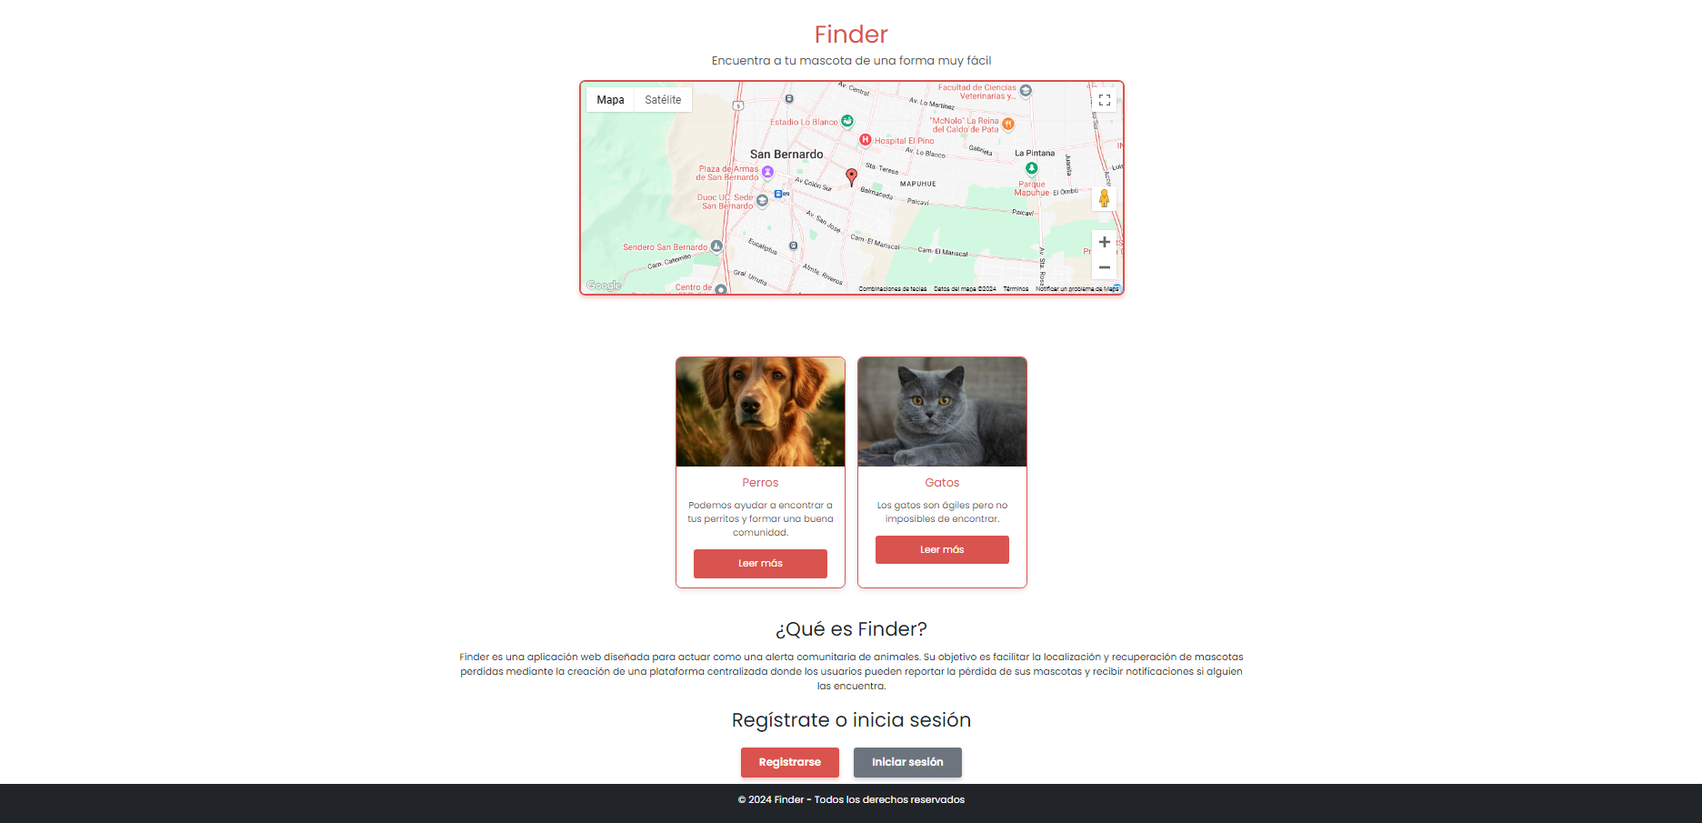

**2. Home**

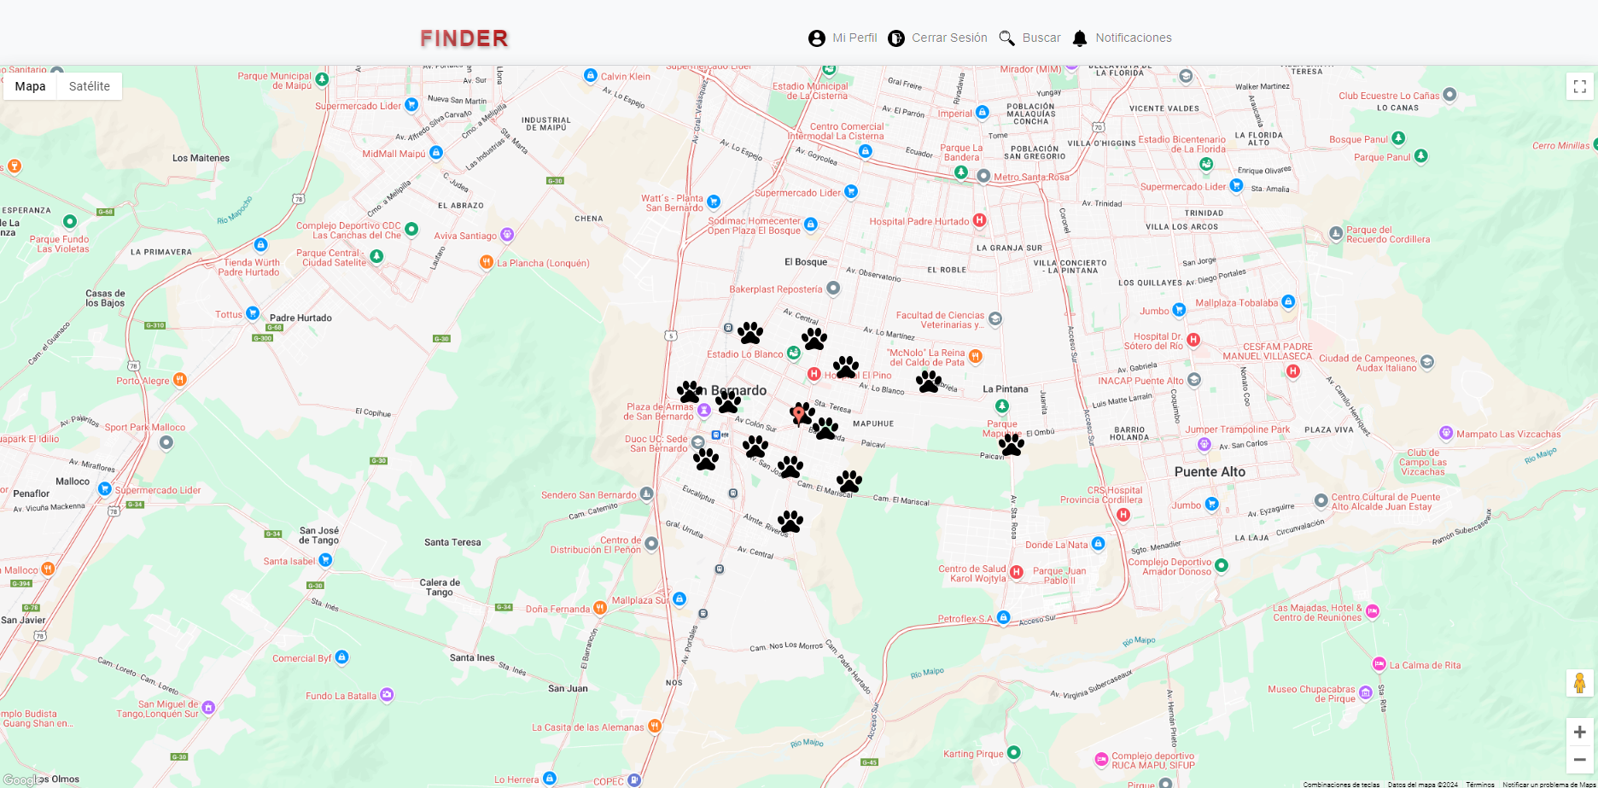

**3. Mi perfil**

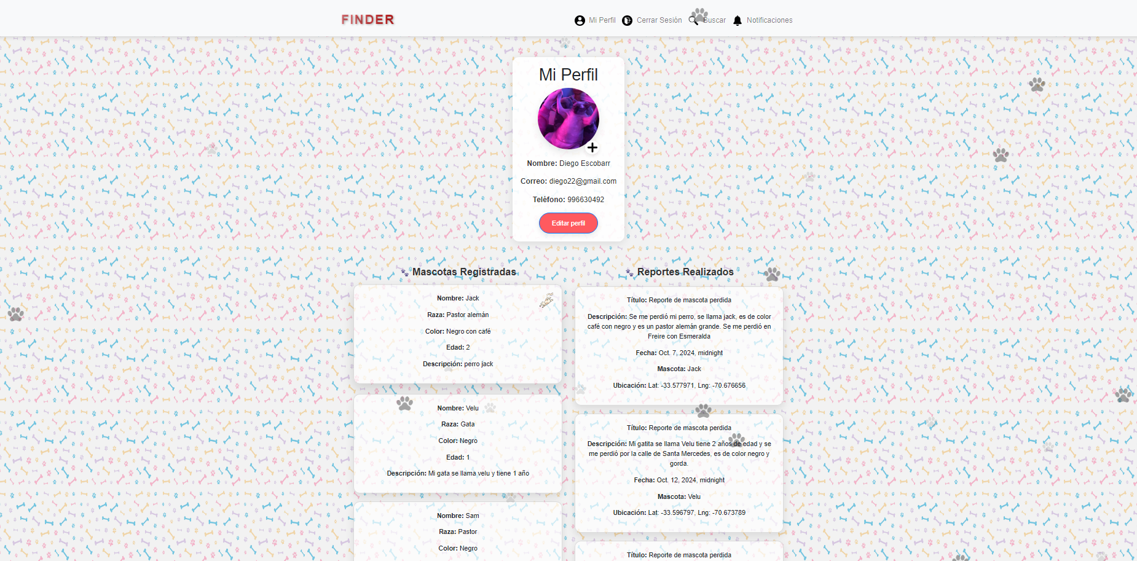

**4. Editar Perfil**

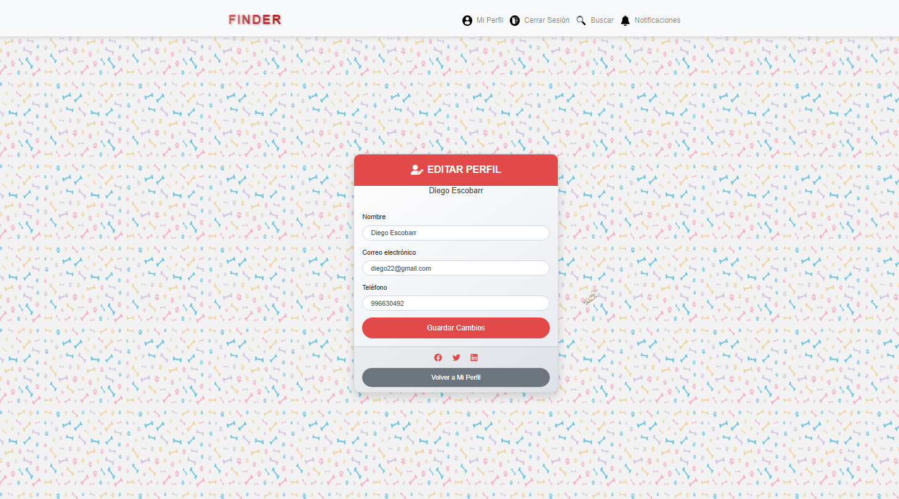

**5. Registro de Mascotas**

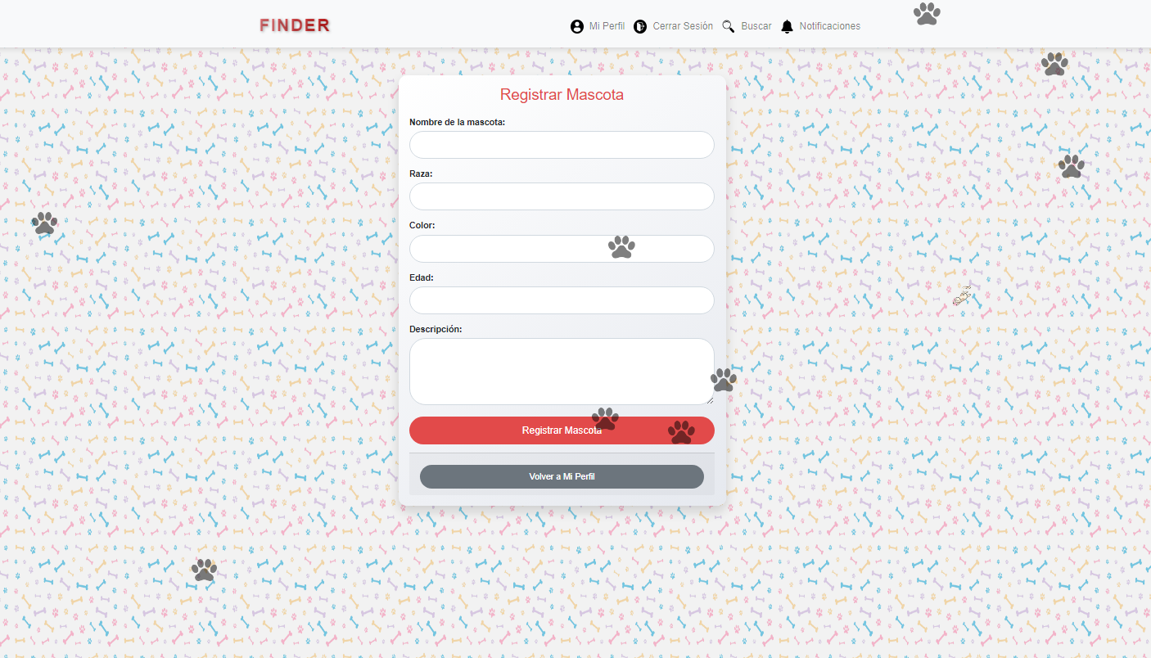

**6. Notificaciones**

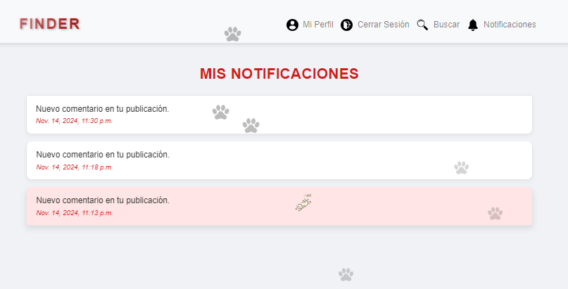

**7. Crear Reporte de** pérdida

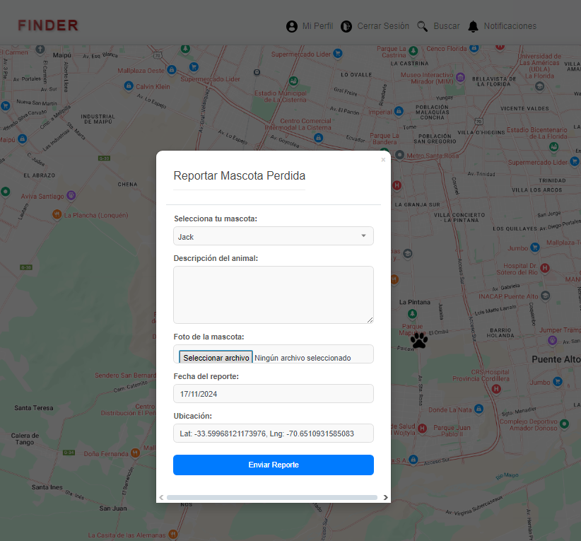

**8. Reportes**

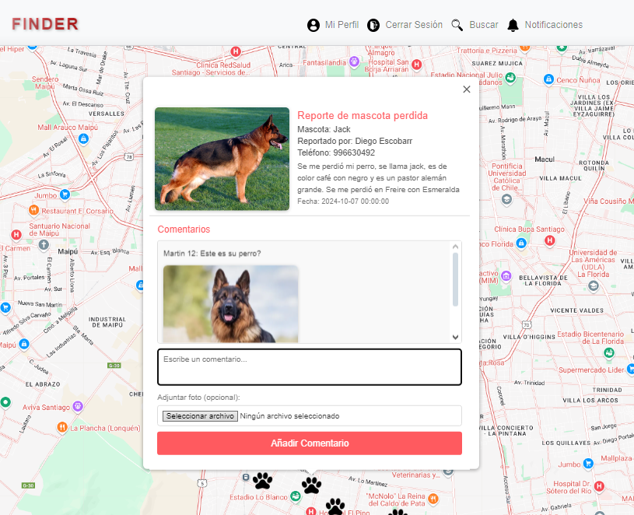

# Conclusión

El proyecto Finder surge como una solución innovadora y eficaz para abordar la problemática de la búsqueda de mascotas extraviadas. Este sistema centraliza los reportes en una plataforma web, incorporando funcionalidades avanzadas como mapas interactivos, notificaciones en tiempo real y análisis de similitud de imágenes mediante técnicas de Machine Learning. Estos aspectos no solo fortalecen la red comunitaria, sino que también optimizan el proceso de recuperación de mascotas.

Puntos clave:

1. Innovación Tecnológica:
   * La integración de Google Maps API y un modelo de Deep Learning (ResNet50) para el análisis de imágenes ha elevado la capacidad del sistema para identificar coincidencias entre mascotas perdidas y encontradas.
   * La incorporación de notificaciones dinámicas personalizadas mejora significativamente la interacción y experiencia del usuario.
2. Metodología Ágil:
   * El uso de SCRUM permitió gestionar eficientemente las tareas y garantizar entregables de alta calidad en tiempo y forma. Esto fue fundamental para superar los desafíos, como la migración a PostgreSQL y problemas de diseño iniciales.
3. Desafíos Resueltos:
   * Se abordaron complejidades en la base de datos, el desarrollo de la lógica de imágenes y la creación de interfaces intuitivas. Esto resultó en un sistema robusto y alineado con las expectativas de los usuarios finales.
4. Impacto Social:
   * Finder no solo mejora el tiempo y la eficacia en la búsqueda de mascotas, sino que también fomenta la colaboración comunitaria, convirtiéndose en una herramienta central para gestionar este tipo de emergencias.